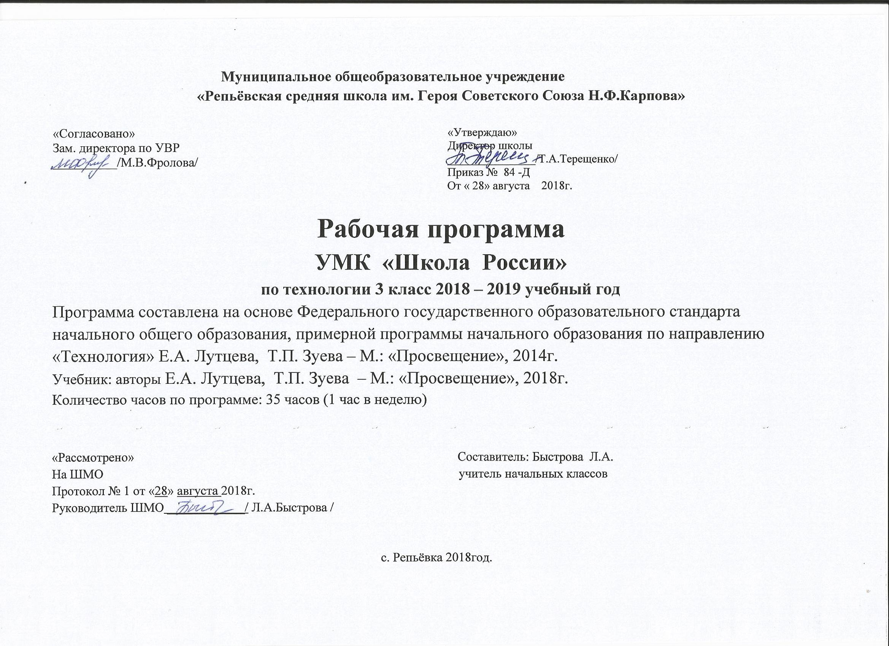

Планируемые результаты освоения предмета в соответствии с ФГОС.
Личностные, метапредметные и предметные результаты изучения курса
Освоение данной программы обеспечивает достижение следующих результатов:
Личностными результатами изучения технологии является воспитание и развитие социально и личностно значимых качеств, внимательное и доброжелательное отношение к сверстникам, младшим и старшим, готовность прийти на помощь, заботливость, уверенность в себе, чуткость, доброжелательность, самоуважение, ответственность, уважительное отношение к культуре всех народов, толерантность, трудолюбие, уважительное отношение к своему и чужому труду и его результатам, самооценка, учебная и социальная мотивация.
Метапредметными результатами изучения технологии является освоение учащимися универсальных способов деятельности, применимых как в рамках образовательного процесса, так и реальных жизненных ситуациях (умение применять учебную задачу или ситуацию, выделить проблему, составить план действий и применять его для решения практической задачи, осуществлять информационный поиск и делать необходимую корректировку в ходе практической реализации, выполнять самооценку результата), развитие логических операций (сравнения, анализа, синтеза, классификации, обобщения, установление аналогий, подведение под понятия, умение выделять известное и неизвестное), развитие коммуникативных качеств (речевая деятельность и навыки сотрудничества).
Предметными результатами изучения технологии является получение первоначальных представлений о созидательном и нравственном значении труда в жизни человека и общества; о мире профессий и важности правильного выбора профессии, усвоение первоначальных представлений о материальной культуре как продукте предметно-преобразующей деятельности человека; приобретение навыков самообслуживания; овладение технологическими приёмами ручной обработки материалов; усвоение правил техники безопасности; использование приобретённых знаний и умений для творческого решения несложных конструкторских, художественно-конструкторских (дизайнерских), технологических и организационных задач; приобретение первоначальных навыков совместной продуктивной деятельности, сотрудничества, взаимопомощи, планирование и организации; приобретение первоначальных знаний о правилах создания предметной и информационной среды и умений применять их для выполнения учебно-познавательных и проектных художественно-конструкторских задач.

Обучающиеся научатся:
- анализировать задания, планировать трудовой процесс и осуществлять поэтапный контроль за ходом работы;
- осуществлять сотрудничество при выполнении коллективной работы;
- выполнять доступные действия по самообслуживанию (декоративное оформление культурно-бытовой среды);
- отбирать картон с учётом его свойств;
- применять приёмы рациональной и безопасной работы ручными инструментами: чертёжными (линейка, угольник), колющими (шило);
- экономно размечать материалы на просвет, по линейке и по угольнику;
- работать с простейшей технической документацией: распознавать простейшие чертежи и эскизы, читать их и выполнять разметку с опорой на них;
- отбирать и выполнять в зависимости от свойств освоенных материалов (картон, текстильные материалы, утилизированные материалы) оптимальные и доступные технологические приёмы их ручной обработки;
- изготавливать плоскостные изделия: определять взаимное расположение деталей, виды их соединений;
- решать простейшие задачи конструктивного характера по изменению вида и способа соединения деталей: на достраивание, придание новых свойств конструкции;
- выполнять символические действия моделирования и преобразования модели;
- изготавливать несложные конструкции изделий по рисункам, простейшему чертежу, эскизу, образцу и доступным заданным условиям.
- рассказывать об основных источниках информации;
- рассказывать о правилах организации труда при работе за компьютером;
- называть основные функциональные устройства компьютера (системный блок, монитор, клавиатура, мышь, наушники, микрофон);
- называть дополнительные компьютерные устройства (принтер, сканер, модем, цифровой фотоаппарат, цифровая видеокамера, видеопроектор, звуковые колонки);
- рассказывать о назначении основных функциональных устройств компьютера, периферийных компьютерных устройств; устройств внешней памяти;
- соблюдать безопасные приёмы труда при работе на компьютере;
- включать и выключать компьютер;
- использовать приёмы работы с дисководом и электронным диском;
- использовать приёмы работы с мышью;
- работать с текстом и изображением, представленными в компьютере;
- соблюдать санитарно-гигиенические правила при работе с компьютерной клавиатурой.
Обучающиеся получат возможность научиться:

- ценить традиции трудовых династий (своего региона, страны);
- осуществлять проектную деятельность: собирать информацию о создаваемом изделии, выбирать лучший вариант, проверять изделие в действии;
- создавать образ конструкции с целью разрешения определённой конструкторской задачи, воплощать этот образ в материале;
- использовать приёмы с графическими объектами с помощью компьютерной программы (графический редактор), с программными продуктами, записанными на электронных дисках.

Содержание учебного предмета

Раздел I. Информационная мастерская (3 ч)
Вспомним и обсудим! Знакомимся с компьютером. Компьютер — твой помощник.
Проверим себя по разделу «Информационная мастерская».
Раздел II. Мастерская скульптора (5ч)
Как работает скульптор? Скульптуры разных времен и народов. Статуэтки. Рельеф и его виды. Как придать поверхности фактуру и объем? Конструируем из фольги.
Проверим себя по разделу «Мастерская скульптора».
Раздел III. Мастерская рукодельницы (10 ч)
Вышивка и вышивание. Строчка петельного стежка. Пришивание пуговиц. Подарок малышам. История швейной машины. Секреты швейной машины. Футляры.
Проекты «Подвеска», «Волшебное дерево».
Проверим себя по разделу «Мастерская рукодельниц».
Раздел IV. Мастерская инженера, конструктора, строителя, декоратора(11ч)
Строительство и украшение дома. Объем и объемные формы. Развертка. Подарочные упаковки. Декорирование (украшение) готовых форм. Конструирование из сложных разверток. Модели и конструкции. Наша родная армия. Художник-декоратор. Филигрань и квилинг. Изонить. Художественные техники из креповой бумаги.
Проект «Парад военной техники».
Проверим себя по разделу «Мастерская инженера, конструктора, строителя, декоратора».
Раздел V. Мастерская кукольника (4 ч)
Может ли игрушка быть полезной? Театральные куклы. Марионетки. Игрушка из носка. Игрушка-неваляшка. Что узнали, чему научились.
Проверим себя по разделу «Мастерская кукольника».
Что узнали, чему научились. (2ч)

Тематическое планирование
№ урока | Тема урока | Количество часов
 | Практика работы на компьютере (3ч)
1 | Вспомним и обсудим. | 1
2 | Знакомимся с компьютером. | 1
3 | Компьютер – твой помощник. | 1
 | Мастерская скульптора (5 ч)
4 | Как работает скульптор. | 1
5 | Скульптуры разных времен и народов. | 1
6 | Статуэтки. | 1
7 | Рельеф и его виды. Как придать поверхности фактуру и объем? | 1
8 | Конструируем из фольги. | 1
 | Мастерская рукодельницы (швеи, вышивальщицы) (10 ч)
9 | Вышивка и вышивание. | 1
10 | Строчка петельного стежка. | 1
11 | Пришивание пуговицы. | 1
12 | Наши проекты. Подарок малышам «Волшебное дерево». | 1
13 | Наши проекты. Подарок малышам «Волшебное дерево» (продолжение работы). | 1
14 | История швейной машины. | 1
15 | Секреты швейной машины. | 1
16 | Футляры. | 1
17-18 | Наши проекты. Подвеска. | 2
 | Мастерская инженеров - конструкторов, строителей, декораторов( 11 ч)
19 | Строительство и украшение дома. | 1
20 | Объем и объемные формы. Развертка. | 1
21 | Подарочные упаковки. | 1
22 | Декорирование(украшение ) готовых форм. | 1
23 | Конструирование из сложных разверток. | 1
24 | Модели и конструкции. | 1
25 | Наши проекты. Парад военной техники. | 1
26 | Наша родная армия. | 1
27 | Художник-декоратор. | 1
28 | Филигрань и квиллинг. Знакомство с понятием "декоративно-прикладное искусство", понятиями "филигрань","квиллинг". | 1
29 | Изонить. | 1
 | Мастерская кукольника (4 ч)
30 | Что такое игрушка? | 1
31 | Театральные куклы. Марионетки. | 1
32 | Игрушка из носка. | 1
33 | Кукла-неваляшка. | 1
 | Что узнали, чему научились? (2 ч)
34- 35 | Проверка знаний и умений. Итоговый урок. | 2

